Задание законспектировать.
Фотоотчёт 1 файла конспекта прислать на эл. почту
04.05(11:50 -13:20)
. Бестрансформаторный оконечный каскад.

В составе такого каскада отсутствует согласующий трансформатор между транзистором и нагрузкой. В связи с этим каскад имеет:
- более простое схемное исполнение; только серийно выпускаемый элементы;
- меньший габаритный размер, массу и стоимость;
- более высокую надежность; лучшие качественные показатели;
- повышенную экономичность в работе.
Учитывая эти преимущества ОК с бестрансформаторным выходом находят широкое применение в современной малогабаритной и высококачественной аппаратуре звукоусиления, являются основой для конструирования микромодулей интегральных микросхем.
Проблема согласования выходного сопротивления каскада с нагрузкой решается уменьшением входного сопротивления 0К (включение транзисторов по схеме с общим коллектором, а параллельное подключение плеч к нагрузке); использованием нагрузки с большим сопротивлением - высокоомные головные телефоны.

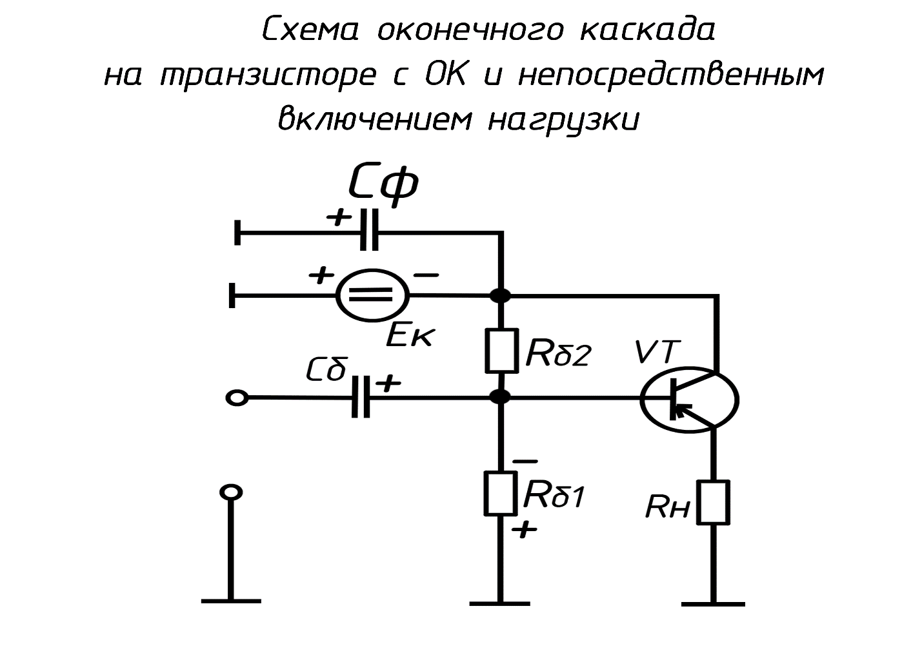
Рисунок 6.1. Схема оконечного каскада на транзисторе с ОК и непосредственным включением нагрузки

Карточка 5
Вопрос | Ответ | № консультаций
1.Какие отличительные свойства имеет бестрансформаторный оконечный каскад? | Большие габаритные размеры | 61
 | Высокая стоимость | 62
 | Повышенная экономичность | 63
2.Какое сопротивление должна иметь нагрузка для бестрансформаторного ОК? | Большое | 64
 | Малое | 65
 | Значение не имеет | 66
3.Какую схему включения транзистора лучше применять в однотактном бестрансформаторном оконечном каскаде? | С общим эмиттером | 67
 | С общей базой | 68
 | С общим коллектором | 69
4. Сколько источников питания должен иметь однотактный ОК с бестрансформаторным оконечным каскадом? | Один | 70
 | Два | 71
 | Возможны варианты | 72
5. Какую номинальную  выходную мощность имеет однотактный ОК с бестрансформаторным выходом? | Несколько Вт | 73
 | Десятки Вт | 74
 | Десятки мкВт | 75

Фазоинверсный предоконечный каскад с трансформаторным выходом.

В составе схемы изучаемого каскада (рис 7.1) имеются особенности:
- во вторничной обмотке трансформатора предусмотрен вывод средней точки;
- в коллекторную цепь каскада подключено звено развязывающего фильтра Rф СФ.
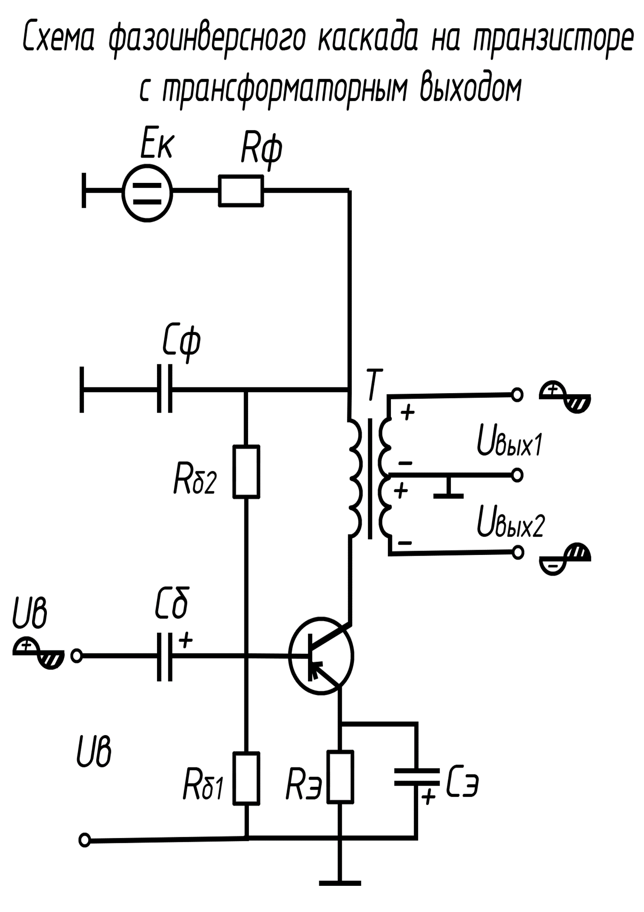
Рисунок 7.1 Схема фазоинверсного каскада на транзисторе с трансформаторным выходом.
Исходя из требований, предъявляемых к фазоинверсным каскадам, отмечаем:
1. Каскад преобразует однофазный сигнал в двухфазный за счёт выполнения вторичной обмотки трансформатора с выводом средней точки. То есть формирует два напряжения сигнала с равными амплитудами и сдвигом по фазе на 180°.
2. Каскад обеспечивает согласование большого выходного сопротивления транзистора с малым входным сопротивлением оконечного каскада за счёт использования транзисторов с оптимальным значением коэффициента трансформации, нелинейные искажения во входной цепи оконечного каскада минимальны.
3. Каскад позволяет получить значительное усиление мощности за счёт:
- использования транзистора, включенного по схеме с ОЭ, с большим статическим коэффициентом передачи тока;
- обеспечения для транзистора оптимального исходного режима работы;
- полного согласование с нагрузкой.
4. Каскад обеспечивает повышенную экономичность; используется маломощный транзистор, потери мощности постоянного тока в транзисторе малы.
5. Каскад вносит частотные и нелинейные искажения, имеет значительные габаритные размеры, массу, стоимость, ограниченную надежность из-за применения трансформатора.
6. Каскад не обеспечивает согласование со входным каскадом, так как его входное сопротивление мало.
Фазоинверсный каскад на транзисторе с ОЭ и трансформаторной связью используют в РЭО ВС для обеспечения возбуждения двухтактных оконечных каскадов.

Карточка 6
Вопросы | Ответы | № консультаций
1. Сколько напряжений должно  поступать на вход фазоинверсного каскада? | Одно | 76
 | Два | 77
 | Возможны варианты | 78
2. Какая обмотка выходного транзистора ПК имеет средний вывод? | Первичная | 79
 | Вторичная | 80
 | Первичная и вторичная | 81
3. Для чего служит RэСэ  в схеме фазоинверсного ПК? | Для повышения экономичности | 82
 | Для термостабилизации | 83
 | Для устранения подмагничивания | 84
4. Сколько выходных напряжений имеют фазоинверсные ПК? | Одно | 85
 | Два | 86
 | Три | 87
5. Какие недостатки имеют фазоинверсные ПК с трансформаторным выходом? | Значительные габаритные размеры | 88
 | Малая экономичность | 89
 | Значительное усиление мощности | 90

